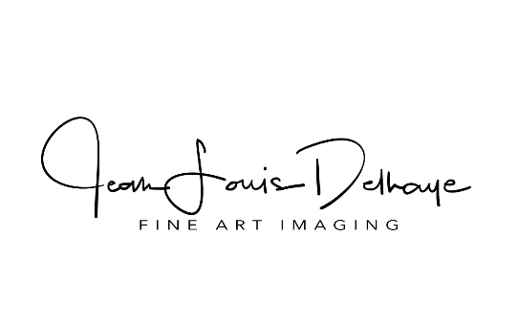
Les Horizons Composites – Description du projet

Exposition photo en deux volets :
- Imagerie composite, déclinaison sur des thèmes oniriques allant des mondes imaginaires, contes fantastiques, jusqu’aux thématiques surréalistes.
- Hyper-réalisme sous forme de mises en scène relatives à des problèmes de société contemporains, à la confluence du reportage et de l’illustration.

- Les deux volets s’articulent séparément et ne ciblent pas spécifiquement le même public
- Chaque volet représente un ensemble de 10-12 tableaux.

- Tirages originaux avec certificat d'authenticité, numérotés et signés en séries limitées à 30 exemplaires,
impression Giclée sur Canevas grade archives, 100% coton et encres pigmentaires résistantes aux U.V.
montée sur faux cadre de ¾ po, présentation galerie bord noir.

Accrochage mural sur tiges, cables ou crochets. La présence d’éclairages individuels est très appréciée mais non indispensable. Je dispose éventuellement d’un fournisseur privilégié, fabricant de vins de fruits et de différentes variantes de cidre, qui pourrait s’associer à mon exposition pour le temps du vernissage.

Mes coordonnées :
Jean-Louis Delhaye, 176 rue Saint-Alexandre, Napierville (QC) J0J 1L0
Courriel : JLD_Photo@live.ca
Web : https://www.facebook.com/Photograph.by.Lou/
(450) 245-7941

